FAZA D.T.A.C.

BENEFICIAR: S.C. CLEAN ENERGY PLUS S.R.L.

pentru

“ CONSTRUIRE CENTRALA FOTOVOLTAICA, LA SOL CU O CAPACITATE DE 34,4 MWP “

UAT TARTASESTI

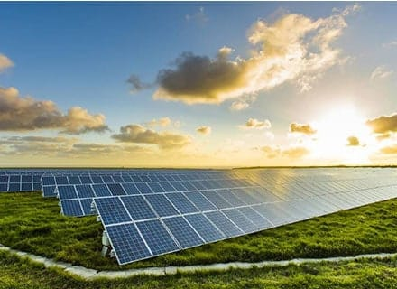

Aprilie 2024

FOAIE DE CAPĂT

BENEFICIAR: S.C. CLEAN ENERGY PLUS S.R.L

PROIECTANT GENERAL: S.C. TEREX7 INVEST S.R.L.

PROIECTANT DE SPECIALITATE :

ȘEF PROIECT: Arh. FLORINEL I. SELTEA

VERIFICAT : Arh. FLORINEL I. SELTEA

ELABORAT: Teh. Marius Dobrescu

MEMORIU DE PREZENTARE CONFORM ANEXA 5E
- LEGEA 292/2018 -

- Denumirea proiectului:
“ CONSTRUIRE CENTRALA FOTOVOLTAICA, LA SOL CU O CAPACITATE DE 34.4 MWP” I.II Memoriu de prezentare întocmit conform Legii nr.292/2018, cu continutul cadru din Anexa nr.5.E la Legea nr. 292 din 3 decembrie 2018, privind evaluarea impactului anumitor proiecte publice si private asupra mediului

II. Titular:

- Numele Beneficiarului;
S.C. CLEAN ENERGY PLUS S.R.L.
CUI: 4568577

- Adresa poștală;
Cu sediul si adresa poștală in: Sat Gulia, Comuna Tartasesti, Str. Profesor Mirescu, Nr 144, Judet Dambovita;

- Numele persoanelor de contact:

- Director / manager / administrator;
Catalina Rachita – Manager Proiect
Telefon: 0734 041 345

III. Descrierea caracteristicilor fizice ale întregului proiect:

a) Un rezumat al proiectului;
Parcurile fotovoltaice sunt surse importante de energie ecologica. Acestea sunt sisteme care capteaza energia solara si o transforma in energie electrica prin intermediul celulelor solare (fotovoltaice).
Celulele solare fotovoltaice sunt fabricate din materiale semiconductoare similare cu cele utilizate in electronica.
Cand lumina soarelui este absorbita de celulele solare, radiatia solara este convertita cu ajutorul participarii particulelor subatomice, iar fluxul dirijat de electroni ce ia naștere reprezinta electricitatea. Acest proces de conversie a energiei luminii în energie electrică se numește efect fotovoltaic. Celulele fotovoltaice nu trebuie confundate cu alte sisteme de conversie ale energiei solare (precum cele termice sau de concentrare a caldurii).
Panourile solare fotovoltaice sunt structuri de celule fotovoltaice elementare grupate in module.
Aceste panouri sunt plate și pot fi montate sub un unghi de expunere, catre sud, la unghi fix, sau pot fi montate pe un dispozitiv autoreglabil de urmarire a soarelui, care sa le permita sa capteze lumina soarelui in decursul unei intregi zile.
Panourile produc Curent Direct. Pentru a putea fi preluata de reteaua de transport si distributie, iar apoi folosita de consumatori, aceasta energie trebuie sa fie convertita in Curent Alternativ.
Acest proces de transformare se petrece cu ajutorul invertoarelor. Modul cum razele solare sunt transformate in energie electrica utila consumatorilor casnici si industriali precum si procesul tehnologic sunt ilustrate prin cele doua figuri de mai jos.

Fig. 1 – Schema conversie radiatie solara in energie electrica

Fig. 2 – Proces tehnologic

DATE TERENURI
Referitoare la capacitatea energetică Tartasesti

Tabelele de mai jos prezintă tipurile constructive și caracteristicile tehnice principale ale componentelor:
Parametru | Unitate | Centrala fotovoltaica Tartasesti
Capacitate DC instalată totala NC 80869 | MWp | 34.446,5 kWp
Capacitate AC instalată totala, NC 80869 | MWac | 34. 433,5 kWp
MODULE
Tehnologie | - | Longi
Marca și modelul | - | LR5-72HPH
Putere nominală | Wp | 550 Wp
Cantitate totala | bucată | 62.630
INVERTOARE CEF
Tehnologie | - | invertoare de sir
Marca și modelul | - | SUN2000-330KTL-H1
Putere nominală | kVA | 100
Putere nominală | kW | 100
POSTURI DE TRANSFORMARE 3300 KVA
Putere nominală | kVA | 1600 kVA @
Voltaj | kV | 36

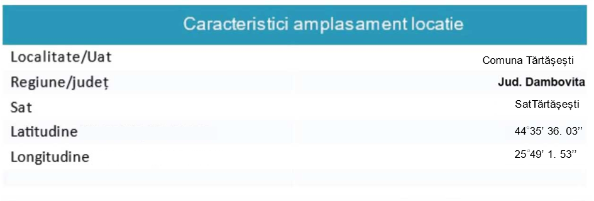

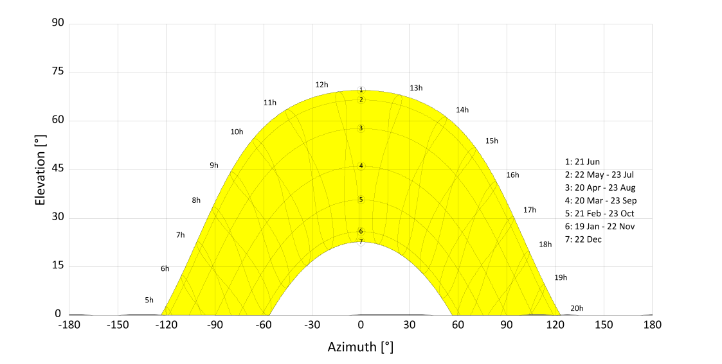

Diagramă de variație a datelor tehnice de generare energie elecrria anuala.
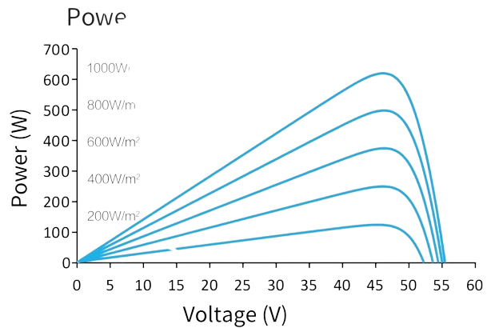

Diagramă de variație a datelor tehnice de generare energie elecrtrica

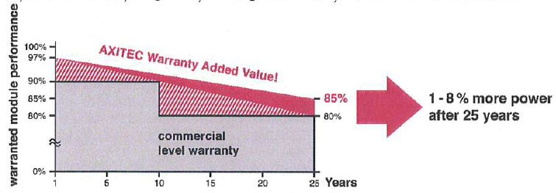

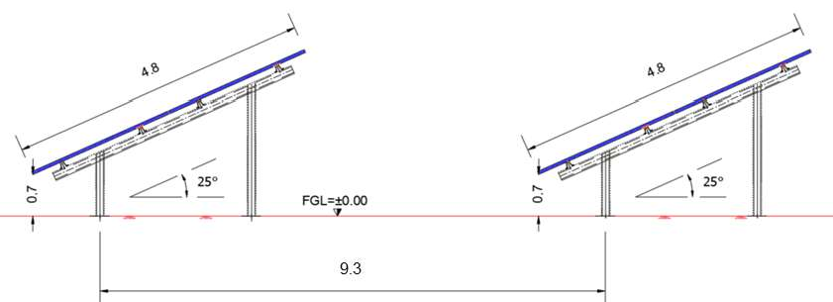
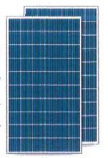

Reprezentare modul
A. Lucrari pe tarif de racordare, ce vor ramane in gestiunea Operatorului de Distributie (OD)
- Gard împrejmuire, porţi de acces, drumuri interioare şi de acces.
Prin urmare, la pregătirea planului general de amenajare au fost presupuse și luate în considerare următoarele

- 62.630 de panouri fotovoltaice cu o putere maximala de 550 Wp fiecare, putere generare directă a curentului electric iar puterea instalata in panouri este de 34.44 MWp.
- Invertoare SUN2000-330KTL-H1, invertoare string putere nominală de ieșire 100 kW fiecare cu o tensiune nominala de 300kVA care fac conversia din tensiunea continua provenita de la panouri in tensiune alternativă;.
- Posturi de transformare de 1600 kVA/ 36 kV fiecare;
- Module fotovoltaice : Longi LR5-72HPH

Centrala fotovoltaica racordare CEF CLEAN ENERGY PLUS - 34.40 MWP

CONSTRUIRE CENTRALA FOTOVOLTAICA, LA SOL CU O CAPACITATE DE 34.4 MWP cu o putere instalata de productie totala de 34.446,5 kWp

- Module fotovoltaice: Longi LR5-72HPH, dimensiune
Modulele fotovoltaice au fost montate în aranjament fix de înclinare la o înclinare (unghi de înclinare) de 25°. Selectarea unghiului de înclinare sa bazat pe aranjamentul actual al limitei terenului, astfel încât să permită includerea tuturor celor 62.630 de module fotovoltaice și să îndeplinească capacitatea instalată necesară pentru proiect și să mențină pierderile de umbrire între rânduri în jur de 2%;
- Având în vedere caracteristicile invertorului și modulelor, fotovoltaice propuse, precum și numărul total de module fotovoltaice luate în considerare pentru proiect, modulele au fost dispuse și conectate în serie formând un șir.
Notă: Marca de echipamente la care se face referire în această notă tehnică este orientativă și a fost propusă în scopul pregătirii conceptului și al estimării randamentului energetic al Proiectului. Configurația finală și selecția echipamentului rămân în sarcina dezvoltatorului.

Terenurile nu se afla in zona inundabila, conform Planului pentru prevenirea, protectia si diminuarea efectelor inundatiilor in Bazinul Hidrografic ARGES VEDEA si nu este traversat de cursuri de apa.
Terenurile ce fac obiectul documentatiei NU se afla in zona de protectie a vreunui monument istoric.
Investitia se va realiza in conformitate cu Documentatia de Urbanism, aprobata prin P.U.G, aprobat prin HCL UAT Tartasesti nr. 82/17.12.2022.
In conformitate cu Legea nr.138/2004 a ımbunatățirilor funciare, pentru realizarea acestei investitii se vor avea in vedere urmatoarele:
- Respectarea prevederilor regulamentelor și normelor tehnice în vigoare privind proiectarea, execuția, exploatarea, întreținerea, repararea și protecția amenajărilor de îmbunătățiri funciare;
- Executarea lucrărilor de întreținere și reparații ale amenajărilor de îmbunătățiri funciare, inclusiv ale instalațiilor și echipamentelor din amenajări, și respectarea regulamentelor de exploatare, întreținere și reparații ale amenajărilor de îmbunătățiri funciare și a regimului de folosință a acestora de către administratorii de lucrări sau de persoanele juridice ori fizice care exploatează amenajările, având ca rezultat risipa de apă sau degradarea solului;
- Executarea de lucrări agricole pe terenurile amenajate cu lucrări de combatere a eroziunii solului, cu respectarea regulilor și tehnologiilor prevăzute în documentația tehnico-economică aprobată, pe baza căreia s-au realizat amenajările, precum și aplicarea tehnicilor agricole antierozionale pe terenurile cu potențial de eroziune;
- Executarea de construcții ori înființarea de plantații în zona de protecție din cadrul amenajărilor de îmbunătățiri funciare, cu avizul și acordul prealabil al Agenției, al organizațiilor sau federațiilor ori, după caz, al persoanelor juridice sau fizice care exploatează aceste lucrări;
- Se exclude tăierea arborilor, arbuștilor și a puieților din perdelele și plantațiile forestiere de protecție antierozională, cu încălcarea normelor silvice, precum și pășunatul pe diguri, baraje și plantații silvice antierozionale;
- Evitarea poluarii zonei amenajărilor de îmbunătățiri funciare și a spațiilor tehnice aferente, a zonei de protecție a lucrărilor sau a terenurilor din cadrul amenajărilor de îmbunătățiri funciare, evacuarea apelor pluviale, menajere și din activitatea industrială în canalele din amenajările de îmbunătățiri funciare, precum și circulația cu autovehiculele pe diguri și baraje, fără acordul prealabil al ANIF;
- Executarea de construcții ori modificarea sau extinderea construcțiilor în amenajările de îmbunătățiri funciare, cu avizul și acordul prealabil al ANIF, al organizațiilor sau federațiilor ori al proprietarului acestor amenajări sau cu încălcarea condițiilor prevăzute în acord;
- Darea în exploatare a construcțiilor sau a instalațiilor în zona de protecție din cadrul amenajărilor de îmbunătățiri funciare, cu autorizarea prealabilă a ANIF, organizațiilor sau federațiilor ori a deținătorului acestor amenajări;
- Se exclude dislocarea, deteriorarea și manevrarea de către persoane neautorizate a stăvilarelor, grătarelor, vanelor, bazinelor și a altor construcții și instalații de îmbunătățiri funciare;
- Se exclude deversarea apelor uzate și menajere, ale rețelelor de canalizare ale localităților sau ale obiectivelor industriale, ale persoanelor fizice sau juridice, în infrastructura de îmbunătățiri funciare, fara respectarea condițiilor stabilite de administratorul acesteia;
- Efectuarea de săpături, gropi de împrumut sau șanțuri în baraje, diguri ori în zonele de protecție a acestor lucrări, precum și extragerea pământului sau a altor materiale din lucrările de apărare, cu acordul prealabil al ANIF.

Circulatia principala in zona se desfasoara pe drumurile de exploatare;

Accesul la teren se face din:

Zona reglementată prin DTAC este situată în intravilanul UAT Tartasesti.
Accesul la teren pentru NC 80869 se va face din DE 120, vecinatate nord-vestică (drum de exploatare neasfaltat, administrat de Primăria Tartasesti ).

Parcaje:
- se vor amenaja locuri de parcare in interiorul terenurilor reglementate conform legislatiei in vigoare si necesarului real de functionare, dar nu mai putin de 3 locuri amenajate in interiorul parcelei reglementate;

Regimul juridic

Suprafața totală este de 400.618 m² în intravilan, teren situat in UAT Tartasesti, Județul Dâmbovița, avand numarul cadastal : NC 80869.

- NC 80869, T14, P 128/1, 128/2, 128/3, 128/4, S= 400.618 m²

Terenul ce face obiectul documentatiei nu se afla in zona de protectie a vreunui monument istoric.
Regimul economic:

Lucrarea propusă se va realiza în intravilanul UAT-ului Tartasesti, Judetul Dambovita, pe un sit în suprafata totala de 400.618 m ² , avand categoria de folosinta arabil - intravilan.

- S= 400.618 m² , arabil - intravilan, T14, P 128/1, 128/2, 128/3, 128/4

Regimul tehnic:

- Suprafata teren: 400.618 mp

Vecinătăți identificate ;

- Nord : DE 120
- Est: NC 80928;
- Sud: NC 80423
- Vest: CN 129
Cea mai apropiata constructie se afla la sud, aprox. 280 m fata de amplasament.

b) Justificarea necesității proiectului;

Investitia propusa prin proiect - centrala electrica fotovoltaica si/sau alte functiuni complementare, se integreaza in mod pozitiv cu elementele cadrului natural.
Obiectivul general al proiectului contribuie la protejarea mediului inconjurator si se inscrie in strategiile nationale si ale Uniunii Europene privind producerea energiei din surse regenerabile si reducerea semnificativa a emisiilor de carbon..

c) Valoarea investiției;

Valoarea totala a investitiei este de aprox. 17.200.000 euro.

d) Perioada de implementare propusă;

Durata de realizare: 24 luni.

e) Planșe reprezentând limitele amplasamentului proiectului, inclusiv orice suprafață de accesolicitată pentru a fi folosită temporar (planuri de situație și amplasamente);

S-a atasat planul de amplasament si planul de situatie la documentatie.

f) O descriere a caracteristicilor fizice ale întregului proiect, formele fizice ale proiectului (planuri, clădiri, alte structuri, materiale de construcție și altele).

S-au atasat planuri de prezentare a formelor fizice ale proiectului.

Se prezintă elementele specifice caracteristice proiectului propus:

- Profilul și capacitățile de producție;

Puterea de productie a centralei in retea este de 34.40 MWp;

Principalele echipamente ale centralei sunt:
- Panouri Fotovoltaice: 1 camp fotovoltaic, format din 34.40 MW panouri fotovoltaice amplasate pe sistem de fix, care vor produce energie electrica de tensiune continua.

Sectiune 2D + Amplasare panou, putere 550 Wp.

- Structuri tip tracker pe o singura axa;

- Invertoare: Invertoare SUN2000-330KTL-H1, invertoare string putere nominală de ieșire 100 kW fiecare cu o tensiune nominala de 300kVA care fac conversia din tensiunea;

- Elemente auxiliare: cutii de combinare, retea electrica interna de racordare intre panouri si intre cutiile de combinare si posturile de transformare STS 1600 kVA/ 36 kV fiecare, retea electrica de curent alternativ de medie tensiune, camera de comanda, transformator servicii interne, sisteme de supraveghere și antiefracție, instalație iluminat, împrejmuire, etc.
Principalele elemente asimilate constructiilor ale centralei sunt:

- Cabine de transformare de la joasa la medie tensiune;
Posturi de transformare: echipate cu transformator ridicator de tensiune, instalatii si echipamente auxiliare 1600 kVA;

Procesul de racordare se va realiza printr-o linie electrică subterană LES 20/110kV din centrala fotovoltaică, interconectată la cele mai apropriate puncte de transformare și distribuție CEF Tartasesti.

Configuratia finala a echipamentelor va putea suferi anumite modificari nonsubstantiale in functie de disponibilitatea pe piata a echipamentelor si a realitatilor din santier, fara a altera caracteristicile constructive si functionale ale obiectivului.

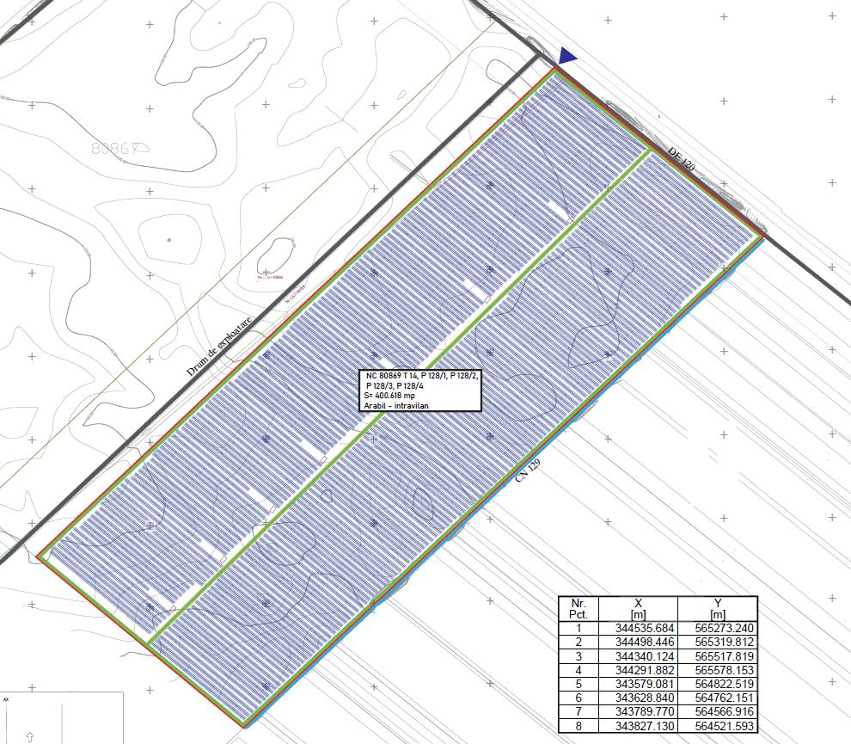
Descrierea instalației și a fluxurilor tehnologice existente pe amplasament (după caz);

Nu este cazul.

- Descrierea proceselor de producție la proiectul propus, în funcție de specificul investiției, produse și subproduse obținute, mărimea, capacitatea;

Proiectul energetic planificat pe amplasament are ca scop minimizarea impactului generarii de energie electrica asupra mediului, luand in considerare ca energia fotovoltaica este neutra din punct de vedere al emisiilor de dioxid de carbon.
Amplasarea si orientarea panourilor centralei electrice fotovoltaice si a celorlalte componente se fac astfel incat sa se utilizeze cat mai eficace si eficient radiatia solara specifica locatiei.
Tehnologiile si materialele selectate pentru realizarea centralei si a racordului la Sistemul Energetic National vor fi de ultima generatie, iar conectarea la retea are ca principiu fundamental diminuarea impactului dezvoltarii unoi noi retele de transport/distributie de electricitate precum si minimizarea pierderilor tehnologice.
Procesul tehnologic de producere a energiei electrice prin conversia radiatiei solare cu ajutorul panourilor fotovoltaice nu genereaza produse secundare solide, lichide sau gazoase.
Prin urmare, cantitatea de poluanti rezultati din aceasta activitate este zero iar calitatea factorilor de mediu si a patrimoniului ramane neschimbata.
Echipamentele ce vor fi utilizate pe amplasament nu contin cantitati relevante de substante cu potential poluator asupra factorilor de mediu, iar pericolul aparitiei unor poluari accidentale in condiţii anormale de functionare este inexistent.

- Materiile prime, energia și combustibilii utilizați, cu modul de asigurare a acestora;

Energia electrica generata de functionarea centralei solare fotovoltaice va permite imbunatatirea factorilor de mediu la nivel local si national intrucat va inlocui energia electrica produsa in instalatii termoenergetice pe baza de carbune si gaze naturale, mari poluatoare, cu emisii consistente de dioxid de carbon, dioxid de sulf, oxizi de azot, monoxid de carbon si pulberi solide.

Procesul tehnologic de conversie a radiatiei solare in energie electrica prin utilizarea panourilor fotovoltaice nu constituie o sursa de poluare fonica a zonei si nu genereaza substante periculoase ori emisii.

- Racordarea la rețelele utilitare existente în zonă;

Energie electrica - va fi asigurata prin racordarea la reteaua electrica, in baza Avizului Tehnic de Racordare emis de operatorul retelei de transport de electricitate.

Alimentarea cu energie electrica va asigura functionarea echipamentelor electrice pe timpul noptii. Electricitatea produsa ziua prin transformarea energiei solare va acoperi necesarul pentru consumul propriu, surplusul fiind furnizat consumatorilor conectati la Sistemul Energetic National.
Pentru calificarea ca producator de energie se va obtine Licenta de producator emisa de Autoritatea Nationala de Reglementare in domeniul Energiei (ANRE).

Pentru exploatarea centralei solare fotovoltaice NU vor fi necesare urmatoarele utilitati:
- Apa - procesele tehnologice din incinta centralei NU vor necesita alimentarea cu apa industriala. Centrala va fi complet automatizata, nefiind necesar personal permanent de exploatare si supraveghere. In aceste conditii nu va fi necesara nici alimentarea cu apa potabila sau menajera. Pe amplasament nu se afla retele de transport si/sau distributie a apei industriale sau menajere. Pentru deservirea personalului, alimentarea cu apa se face cu apa imbuteliata din comert.
- Gaze naturale - realizarea si functionarea centralei solare fotovoltaice NU va necesita alimentarea cu gaze naturale.
- Salubrizare - pe amplasament nu vor fi generate deseuri menajere, deci nu vor fi necesare asigurarea unor servicii de salubrizare in perioada de exploatare.
- Canalizare – procesele tehnologice ale centralei solare fotovoltaice nu vor genera ape uzate sau alte deseuri in stare lichida si nu necesita realizarea unei retele proprii de canalizare sau racordarea la o retea existenta. Pe amplasament sau in vecinatate nu se afla retele de canalizare. Pentru deservirea personalului, se vor utiliza cabine ecologice vidanjabile.
- Energie termica – realizarea si functionarea instalatiilor de generare de electricitate nu vor necesita utilizarea unui aport exterior de energie termică. Echipamentele vor functiona la temperatura ambianta. Pe amplasament si in vecinatatea acestuia nu se afla retele de transport si/sau distributie a energiei termice.

- Descrierea lucrărilor de refacere a amplasamentului în zona afectată de execuția investiției;
La finalizarea lucrarii se vor indeparta resturile de materiale de constructii si se vor reamenaja imprejurimile cladirilor prin plantarea de arbori si arbusti, se va inierba terenul.
- Căi noi de acces sau schimbări ale celor existente;

Pentru buna functionare a investitiei, in interiorul exploatatiei, se vor realiza : un drum intern (latimea 3,5 – 5 m), cat si platforme si alei (daca este cazul) . Acestea vor permite accesul pietonal pe amplasament precum si circulatia mijloacelor de transport in incinta unitatii.

- Resursele naturale folosite în construcție și funcționare;

- apa – folosita in constructie la prepararea betoanelor si a altor materiale.
- curent electric – folosit in constructie la alimentarea cu energie electrica echipamentelor;
- balast – folosit in constructie ca strat suport pentru placa de beton precum si la realizarea drumurilor din incinta;
- nisip – folosit in constructie la prepararea diverselor materiale, precum si ca strat filtrant;
- beton – folosit in constructie la realizarea platformelor;
- fier beton – folosit in constructie la armarea fundatiilor;
- lemn – utilizat in constructie la realizarea cofrajelor.

- Metode folosite în construcție / demolare;

Suportii pentru panourile fotovoltaice vor fi fixati in pamant.

Pentru amplasarea constructiilor adiacente functionarii obiectivului (posturi trafo, cabina paza etc.) se vor executa platforme din beton.

- Planul de execuție, cuprinzând faza de construcție, punerea în funcțiune, exploatare, refacere și folosire ulterioară;

Proiectul de executie va demara odata cu amenajarea terenurilor in vederea asigurarii montajului panourilor fotovoltaice pe suporti metalici.
Pentru amplasarea constructiilor adiacente functionarii obiectivului (posturi trafo, cabina paza etc.) se vor executa platforme din beton.
Accesul la obiectivele de interes se va realiza prin executia de drumuri de incinta pietruite.
Dupa receptia finala a lucrarii si dotarea cu utilajele și echipamentele necesare va fi data in functiune pentru exploatare.

- Relația cu alte proiecte existente sau planificate;

Nu este cazul.

- Detalii privind alternativele care au fost luate în considerare;

Nu este cazul.

- Alte activități care pot apărea ca urmare a proiectului (de exemplu, extragerea de agregate, asigurarea unor noi surse de apă, surse sau linii de transport al energiei, creșterea numărului de locuințe, eliminarea apelor uzate și a deșeurilor);

Nu este cazul.

- Alte autorizații cerute pentru proiect.

- Agentia pentru Protectia Mediului Dambovita;
- Distributie Energie Electrica Romania S.A.;
- Directia de Sanatate Publica Dambovita;
- Administratia de apa bazinala -Pitesti
- Gaze naturale Premier Energy
- Caile Ferate Romane “CFR”
- Telefonizare Orange
- I.S.U Securitate la incendiu
- Acord Administrator Drum – Primaria Tartasesti
- Salubritate
- Studiu Geotehnic;
- Plan vizat O.C.P.I.;

IV. Descrierea lucrărilor de demolare necesare:

- Planul de execuție a lucrărilor de demolare, de refacere și folosire ulterioară a terenului;

Nu este cazul.

- Descrierea lucrărilor de refacere a amplasamentului;

Nu este cazul.

- Căi noi de acces sau schimbări ale celor existente, după caz;

Nu este cazul.

- Metode folosite în demolare;

Nu este cazul.

- Detalii privind alternativele care au fost luate în considerare;

Nu este cazul.

- Alte activități care pot apărea ca urmare a demolării (de exemplu, eliminarea deșeurilor).

Nu este cazul.

V. Descrierea amplasării proiectului:

- Distanța față de granițe pentru proiectele care cad sub incidența Conventiei privind evaluarea impactului asupra mediului în context transfrontieră, adoptată la Espoo la 25 februarie 1991, ratificată prin Legea nr.22/2001, cu completările ulterioare;

Nu este cazul.

- Localizarea amplasamentului în raport cu patrimoniul cultural potrivit Listei monumentelor istorice, actualizată, aprobată prin Ordinul ministrului culturii și cultelor nr. 2314/2004, cu modificările ulterioare, și Repertoriului arheologic național prevăzut de Ordonanța Guvernului nr. 43/2000 privind protecția patrimoniului arheologic și declararea unor situri arheologice ca zone

de interes național, republicată, cu modificările și completările ulterioare;

Nu este cazul.

- Hărți, fotografii ale amplasamentului care pot oferi informații privind caracteristicile fizice ale mediului, atât naturale, cât și artificiale, și alte informații privind:
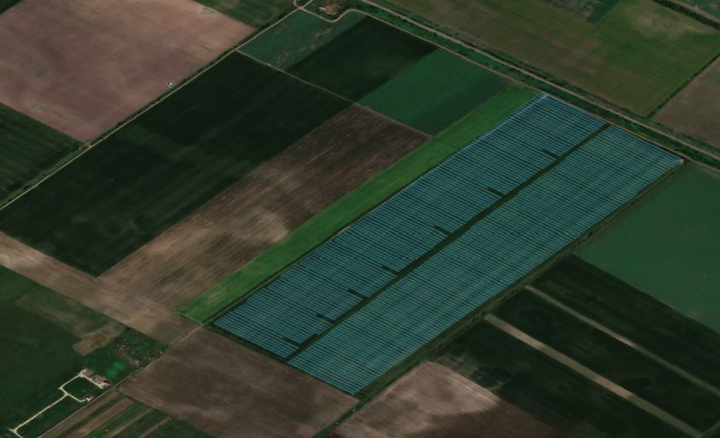

Folosințele actuale și planificate ale terenului atât pe amplasament, cât și pe zone adiacente acestuia;

Lucrarea propusă se afla in UAT Tartasesti, cu suprafața totală de 400.618 m², in intravilan, avand categoria de folosinta arabil, conform extraselor de carte funciara.

Vecinătăți identificate ;

- Nord : DE 120
- Est: NC 80928;
- Sud: NC 80423
- Vest: CN 129
Cea mai apropiata constructie se afla la sud, aprox. 280 m fata de amplasament.

- Politici de zonare și de folosire a terenului;

Nu este cazul.

- Arealele sensibile;

Nu este cazul.

- Coordonatele geografice ale amplasamentului proiectului, care vor fi prezentate sub formă de vector în format digital cu referință geografică, în sistem de proiecție națională Stereo 1970;

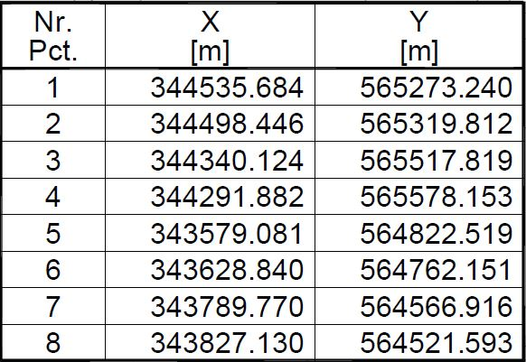

- Detalii privind orice variantă de amplasament care a fost luată în considerare.

Nu este cazul.

VI. Descrierea tuturor efectelor semnificative posibile asupra mediului ale proiectului, în limita informațiilor disponibile:

- Surse de poluanți și instalații pentru reținerea, evacuarea și dispersia poluanților în mediu:

a) Protecția calității apelor:

Activitatile desfasurate pe amplasament nu vor genera ape uzate industriale si nu utilizeaza substante periculoase in stare lichida, neexistand pericolul producerii unor poluari accidentale a apelor de suprafata sau a celor subterane. NU SE UTILIZEAZA PUTURI FORATE.
Apa meteorica cazuta pe amplasament se va scurge in sol, fara a exista pericolul antrenarii unor substante periculoase de natura a afecta calitatea solului sau apelor subterane.
Apele menajere generate de activitati de operare vor fi colectate si tratate conform legii.
Apa utilizata pentru udarea amplasamentelor va fi obtinuta din surse externe. Cantitatea de apa care va fi utilizata pentru aceasta se anticipeaza a fi mica si se va disipa prin procese naturale (incluzand infiltrarea si evaporarea), fara impact semnificativ asupra amplasamentelor sau a zonelor inconjuratoare.
Totodata, in timpul exploatarii centralei fotovoltaice, panourile vor fi curatate periodic (sezonier). Cantitatea de apa necesara va fi una redusa si va fi transportata in amplasament (cisterne mobile). Apa se va scurge pe pamant, nepoluand solul, disipandu-se ulterior prin procese naturale.

b) Protecția aerului:

Zona vizata pentru constructia centralei solare se afla la o distanta suficient de mare de zona de locuit, astfel incat aceasta sa nu fie afectata de eventualele efecte secundare ale procesului de constructie. Functionarea centralei solare nu genereaza emisii de poluanti in stare gazoasa sau de alta natura care sa conduca la modificarea calitatii aerului in zona amplasamentului.
In perioada de realizare a centralei solare fotovoltaice activitatea de montare a pilonilor ar putea genera riscul aparitiei unei cresteri a concentratiei de pulberi in suspensie, ca urmare a antrenarii particulelor mici de sol de curentii atmosferici. Totusi aceste emisii vor avea un impact minim si temporar.
Apreciem ca nu se vor inregistra depasiri ale valorilor limita impuse prin legislatiei, avand in vedere ca perioada de montare a pilonilor de sustinere este scurta iar apariţia fenomenului de spulberare este conditionat de manifestarea unor vanturi puternice, in absenta precipitatiilor.

c) Protecția împotriva zgomotului și vibrațiilor:

In timpul functionarii centralei nivelul zgomotului va fi unul foarte redus, chiar zero. Singurele perioade de zgomot vor fi in timpul procesului de constructie/montare echipament, iar acesta se va incadra in limitele admisibile. Amplasamentul este situat la o distanta suficient de mare de zonele locuite astfel incat populatia sa nu fie afectata.

d) Protecția împotriva radiațiilor:

Parcul Fotovoltaic nu reprezinta prin constructie sau operare o sursa de poluare cu radiatii.

e) Protecția solului și a subsolului:

- Sursele de poluanți pentru sol, subsol, ape freatice și de adâncime;

Nu exista surse de poluare care sa aiba un impact semnificativ asupra solului si subsolului.
In urma executiei se vor decoperta resturile de balast ramase in zonele de spatii verzi si se va completa cu pamant vegetal in vederea replantarii.

- Lucrările și dotările pentru protecția solului și a subsolului;

Protectia solului si a subsolului se va realiza prin refacerea si intretinerea si mentenanta spatiilor verzi.

f) Protecția ecosistemelor terestre și acvatice:

- Identificarea arealelor sensibile ce pot fi afectate de proiect;

Activitatile care se vor desfasura pentru realizarea parcului energetic fotovoltaic nu vor crea conditii pentru afectarea calitatii si productivitatii naturale a ecosistemelor terestre sau a celor acvatice.

- Lucrările, dotările și măsurile pentru protecția biodiversității, monumentelor naturii și ariilor protejate;

Nu este cazul.

g) Protecția așezărilor umane și a altor obiective de interes public:

- Identificarea obiectivelor de interes public, distanța față de așezările umane, respectiv față de monumente istorice și de arhitectură, alte zone asupra cărora există instituit un regim de restricție, zone de interes tradițional și altele;

Nu exista factori de poluare a asezarilor umane si a altor obiective de interes public.

- Lucrările, dotările și măsurile pentru protecția așezărilor umane și a obiectivelor protejate și / sau de interes public;

Având în vedere specificul activităţii, se respecta distanţa minima de protecţie sanitară faţă de zonele locuite, conform Ordin 119 / 2014 al Ministerului Sanatatii, existand o distanta de aprox. 142 m liniari, spre toate punctele cardinale, fata .de zonele locuite.

h) Prevenirea și gestionarea deșeurilor generate pe amplasament în timpul realizării proiectului / în timpul exploatării, inclusiv eliminarea:
- Lista deșeurilor (clasificate și codificate în conformitate cu prevederile legislației europene și naționale privind deșeurile), cantități de deșeuri generate;
Lista deseurilor generate pe perioada de executie a centralei electrice fotovoltaice:
- 15 01 01 ambalaje de hârtie şi carton
- 15 01 02 ambalaje de materiale plastice
- 15 01 06 ambalaje amestecate
- 17 04 11 cabluri, altele decât cele specificate la 17 04 10
- 17 02 03 materiale plastice
- 20 03 01 deseuri menajere

- Programul de prevenire și reducere a cantităților de deșeuri generate;

- Gestionarea eficienta a hartiei / cartonului:

Masuri:
- Evitarea generarii deseurilor si reducerea folosirii hartiei:
  - Printare doar daca este absolut necesar;
  - Print fata – verso;
  - Micsorare fonturi, rezultand astfel mai putine pagini printate.

- Amplasarea optima in birouri si utilizarea recipientilor pentru colectare selectiva a hartiei / maculaturii.
- Informarea angajatilor in legatura cu tipurile de hartie / carton care se pot recicla.
- Reutilizarea cutiilor de carton in care este ambalata hartia utilizata pentru realizarea documentelor.
- Predarea selectiva a deseurilor de hartie si carton catre agenti economici autorizati in domeniul reciclarii.

- Gestionarea eficienta a ambalajelor din materiale plastic / hartie / carton / metal / lemn
Masuri:
- Micsorarea cantitatii de deseuri de materiale plastice prin scaderea numarului de pahare de unica folosinta de la dozatoarele de apa. Angajatii sunt incurajati sa foloseasca pahare din sticla / cani din ceramica.
- Amplasarea optima si ultilizarea recipientilor pentru colectarea selectiva a deseurilor de ambalaje generate pe amplasament.
- Reutilizarea pungilor de plastic sau utilizarea sacoselor realizate din materiale textile.
- Achizitionarea de produse neambalate sau produse fara ambalaje excesive.
- Reutilizarea ambalajelor de lemn / metal / plastic utilizate pentru transportul produselor comercializate si ramase pe amplasament in urma dezambalarii.

- Reducerea cantitatiilor de ambalaje contaminate
Masuri:
- Achizitionarea produselor lichide in recipienti de volum mare pentru evitarea producerii de deseuri de ambalaje care contin reziduuri sau sunt contaminate cu substante periculoase.
- Prospectarea pietii in vederea identificarii produselor eco de curatenie.
- Respectarea procedurilor de lucru in vederea evitarii deteriorarii ambalajelor produselor periculoase.

- Imbunatatirea controlului inventarului
Masuri:
- Mentinerea unei evidente clare cu privire la termenele de valabilitate pe fiecare categorie de produse in parte.
- Comandarea de substante chimice periculoase numai la comanda si in cantitati minime pentru a evita formarea de stocuri si expirarea acestora.
- Distribuirea de substante chimice cu termen de garantie limitat de folosire din stocul deja existent, mai vechi, inaintea distribuirii stocului cel nou.

5. Gestionarea eficienta a deseurilor de echipamente electrice si electronice, tuburi fluorescente, baterii / acumulatori
Masuri:
- Evitarea generarii de DEEE-uri prin repararea echipamentelor defecte,
- Predarea echipamentelor electrice si electronice casate catre agenti economici autorizati in domeniul reciclarii,
- Inlocuirea tuburilor fluorescente cu corpuri de iluminat pe baza de led-uri cu durata mare de viata,
- Utilizarea acumulatorilor reincarcabili in locul bateriilor.

- Instruirea angajatilor
Masuri:
- Instruirea angajatilor cu privire la prevenirea generarii deseurilor si obligatia reutilizarii produselor si a prevenirii si colectarii selective a deseurilor.

- Planul de gestionare a deșeurilor;
  - deseuri din hartie si carton;
  - deseuri din sticla,
  - deseuri ambalaje de polistiren si folie PVC;
  - deseuri menajere.

Deseurile menajere se vor depozita in europubele amplasate pe o platforma betonata in cadrul incintei, de unde vor fi evacuate periodic de firme specializata in salubritate, cu care se va incheia un contract. Colectarea si depozitarea deseurilor menajere se va face in Europubele etanse din PPR depozitate pe o platforma gospodareasca impermeabila, inchisa.

Se vor stabili termene de ridicare prin contract cu firma de salubritate. La nivel de societate se va tine obligatoriu evidenta gestiunii deşeurilor, conform prevederilor Hotararii Guvernului nr. 856/2002 privind evidenta gestiunii deşeurilor si pentru aprobarea listei cuprinzând deseurile, inclusiv deseurile periculoase si datele centralizate sunt transmise autoritatilor de protectie a mediului.

Deseurile generate in cadrul societatii sunt colectate separat si stocate selectiv in vederea valorificării prin intermediul societatilor de profil sau pentru eliminarea finala in facilitati conforme cu prevederile legale

- Gospodărirea substanțelor și preparatelor chimice periculoase:

Nu este cazul.

B. Utilizarea resurselor naturale, în special a solului, a terenurilor, a apei și a biodiversității.

Nu este cazul.

VII. Descrierea aspectelor de mediu susceptibile a fi afectate în mod semnificativ de proiect:

- Impactul asupra populației, sănătății umane, biodiversității (acordând o atenție specială speciilor și habitatelor protejate), conservarea habitatelor naturale, a florei și a faunei sălbatice, terenurilor, solului, folosințelor, bunurilor materiale, calității și regimului cantitativ al apei, calității aerului, climei (de exemplu, natura și amploarea emisiilor de gaze cu efect de seră), zgomotelor și vibrațiilor, peisajului și mediului vizual, patrimoniului istoric și cultural și asupra interacțiunilor dintre aceste elemente. Natura impactului (adică impactul direct, indirect, secundar, cumulativ, pe termen scurt, mediu și lung, permanent și temporar, pozitiv și negativ);

Cea mai apropiata constructie se afla la cca. 280 m fata de amplasament.

Distantele de la amplasament pana la cele mai apropiate arii protejate sunt:

Nu este cazul.

- Extinderea impactului (zona geografică, numărul populației / habitatelor / speciilor afectate);

Nu este cazul.

- Magnitudinea și complexitatea impactului;

Nu este cazul.

- Probabilitatea impactului;

Nu este cazul.

- Durata, frecvența și reversibilitatea impactului;

Nu este cazul.

- Măsurile de evitare, reducere sau ameliorare a impactului semnificativ asupra mediului;

Nu este cazul.

- Natura transfrontalieră a impactului.

Nu este cazul.

VIII. Prevederi pentru monitorizarea mediului – dotări și măsuri prevăzute pentru controlul emisiilor de poluanți în mediu, inclusiv pentru conformarea la cerințele privind monitorizarea emisiilor prevăzute de concluziile celor mai bune tehnici disponibile aplicabile. Se va avea în vedere ca implementarea proiectului să nu influențeze negativ calitatea aerului în zonă.

Nu este cazul.

IX. Legătura cu alte acte normative și / sau planuri / programme / strategii / documente de planificare:

- Justificarea încadrării proiectului, după caz, în prevederile altor acte normative naționale care transpun legislația Uniunii Europene: Directiva 2010/75/UE (IED) a Parlamentului European și a Consiliului din 24 noiembrie 2010 privind emisiile industriale (prevenirea și controlul integrat al poluării), Directiva 2012/18/UE a Parlamentului European și a Consiliului din 4 iulie 2012 privind controlul pericolelor de accidente majore care implică substanțe periculoase, de modificare și ulterior de abrogare a Directivei 96/82/CE a Consiliului, Directiva 200/60/CE a Parlamentului European și a Consiliului din 23 octombrie 2000 de stabilire a unui cadru de politică comunitară în domeniul apei, Directiva – cadru aer 2008/50/CE a Parlamentului European și a Consiliului din 21 mai 2008 privind calitatea aerului înconjurător și un aer mai curat pentru Europa, Directiva 2008/98/CE a Parlamentului European și a Consiliului din 19 noiembrie 2008 privind deșeurile și de abrogare a anumitor directive, și altele).

Nu este cazul.

B. Se va menționa planul / programul / strategia / documentul de programare / planificare din care face proiectul, cu indicarea actului normativ prin care a fost aprobat.

Nu este cazul.

X. Lucrări necesare organizării de șantier:

- Descrierea lucrărilor necesare organizării de șantier;
- Localizarea organizării de șantier;
- Descrierea impactului asupra mediului a lucrărilor organizării de șantier;
- Surse de poluanți și instalații pentru reținerea, evacuarea și dispersia poluanților în mediu în timpul organizării de șantier;
- Dotări și măsuri prevăzute pentru controlul emisiilor de poluanți în mediu.
- Respectarea programului de lucru care se va impune de catre autoritatea publica locala prin autorizatia de construire
- Imprejmuirea corespunzatoare de zonelor de lucru, montarea de avertizoare, etc.
- Organizarea de santier se va face in interiorul amplasamentului astfel incat impactul generat asupra factorilor de mediu sa fie cat mai redus
- Organizarea de santier va fi organizata astfel incat sa asigure facilitatile de baza conform prevederilor Legii 50/1991, privind autorizarea lucrarilor de constructii, cu modificarile si completarile ulterioare
- Intretinerea/repararea utilajelor, instalatiilor si mijloacelor de transport se va realiza numai de catre operatori economici atestati
- Alimentarea autovehiculelor si a utilajelor cu carburanti se va face de la benzinarii autorizate
- La finalizarea investitiei se vor lua masuri pentru evitarea degradarii zonelor si spatiilor verzi afectate sau ocupate temporar.

XI. Lucrări de refacere a amplasamentului la finalizarea investiției, în caz de accidente și / sau la încetarea activității, în măsura în care aceste informații sunt disponibile:

- Lucrările propuse pentru refacerea amplasamentului la finalizarea investiției, în caz de accidente și / sau la încetarea activității;

In cazul unor poluări accidentale se va reface zona afectată. La finalizarea investitiei se vor aduce la starea initiala de functionare, zonele afectate sau ocupate temporar.

- Aspecte referitoare la prevenirea și modul de răspuns pentru cazuri de poluări accidentale;

In conditii extreme, in care, ca urmare a unui accident tehnic, ale carui consecinte vor fi potentiale pericole de afectare a componentelor de mediu - apa si sol, se vor lua masurile necesare de indepartare a surselor de poluare. Astfel, in cazul in care vor aparea avarii sau fisuri, acestea vor fi reparate imediat. In mod curent, golirea va fi facuta periodic, iar orice urma de afectare va putea fi observata, cu usurinta, in aceasta perioada.

- Aspecte referitoare la închiderea / dezafectarea / demolarea instalației;

Dupa inchiderea finala a activitatii, refacerea amplasamentului va consta in dezafectarea instalatiilor si redarea suprafetei ocupate circuitului agricol.
Activitatea de inchidere a activitatii trebuie sa urmeze urmatoarele etape:
- sa protejeze sanatatea si siguranta publica;
- sa reduca si unde este posibil sa elimine daunele ecologice si sa redea terenurilor starea potrivita utilizarii lui initiale sau acceptabila pentru o alta utilizare.
- Ingrijirea pasiva impusa imediat dupa incetarea operatiunilor, trebuie sa indeplineasca trei conditii:
- stabilitate fizica - toate structurile ramase nu trebuie sa prezinte pericol neacceptabil pentru siguranta si sanatatea publica sau mediul inconjurator;
- stabilitate chimica - toate materialele ramase nu trebuie sa prezinte un pericol pentru viitorii utilizatori ai amplasamentului, sanatatea publica sau mediul inconjurator;
- amplasamentul reecologizat trebuie sa fie adecvat pentru o folosinta corespunzatoare a terenurilor, considerata compatibila cu zona inconjuratoare.

- Modalități de refacere a stării inițiale / reabilitare în vederea utilizării ulterioare a terenului.

La sfarsitul perioadei de functionare, amplasamentul va fi eliberat de toate materialele si constructiile supra si subterane si va fi redat folosintei initiale, fie unei folosinte din aceeasi categorie cu cea care se va executa conform actualului proiect.

XII. Anexe – piese desenate:

1. Planul de încadrare în zonă a obiectivului
2. Planul de situație, cu modul de planificare a utilizării suprafețelor; formele fizice ale proiectului (planuri, clădiri, alte structuri, materiale de construcție și altele);

XIII. Pentru proiectele care intră sub incidența prevederilor art. 28 din Ordonanța de urgență a Guvernului nr. 57/2007 privind regimul ariilor naturale protejate, conservarea habitatelor naturale, a florei și faunei sălbatice, aprobată cu modificări și completări prin Legea nr. 49/2011, cu modificările și completările ulterioare, memoriul va fi completat cu următoarele:

- Descrierea succintă a proiectului și distanța față de aria naturală protejată de interes comunitar, precum și coordonatele geografice (Stereo 70) ale amplasamentului proiectului. Aceste coordonate vor fi prezentate sub formă de vector în format digital cu referință geografică, în sistem de proiecție națională Stereo 1970, sau de tabel în format electronic conținând coordonatele conturului (X, Y) în sistem de proiecție națională Stereo 1970;

b) Numele și codul ariei naturale protejate de interes comunitar;

Nu este cazul.

c) Prezența și efectivele / suprafețele acoperite de specii și habitate de interes comunitar în zona proiectului;

Nu este cazul.

d) Se va preciza dacă proiectul propus nu are legătură directă cu sau nu este necesar pentru managementul conservării ariei naturale protejate de interes comunitar;

Nu este cazul.

e) Se va estima impactul potențial al proiectului asupra speciilor și habitatelor din aria naturală protejată de interes comunitar;

Nu este cazul.

f) Alte informații prevăzute în legislația în vigoare.

Nu este cazul.

XIV. Pentru proiectele care se realizează pe ape sau au legătură cu apele, memoriul va fi completat cu următoarele informații, preluate din Planurile de management bazinale, actualizate:

1. Localizarea proiectului:

- Bazinul hidrografic;

Zona studiata se afla in bazinul hidrografic Arges Vedea.

- Cursul de apă: denumirea și codul cadastral;

Nu este cazul.

- Corpul de apă (de suprafață și / sau subteran): denumire și cod.

Nu este cazul.

2. Indicarea stării ecologice / potențialului ecologic și starea chimică a corpului de apă de suprafață; pentru corpul de apă subteran se vor indica starea cantitativă și starea chimică a corpului de apă.

Nu este cazul.

3. Indicarea obiectivului/obiectivelor de mediu pentru fiecare corp de apă identificat, cu precizarea excepțiilor aplicate și a termenelor aferente, după caz.

Nu este cazul.

XV. Criteriile prevazute in anexa nr. 3 la Legea nr. 292/2008 privind evaluarea impactului anumitor proiecte publice si private asupra mediului se iau in considerare, daca este cazul, in momentul compilarii informatiilor in conformitate cu punctele III - XIV.
Caracteristicile proiectului.

Proiectul este unul de dimensiune spatiala redusa, implementat pe o suprafata relativ mica, constand practic intr-un parc fotovoltaic unde se vor executa activitati de inovare, sustenabile, producere energie regenerabila, cu efecte nule asupra mediului.

Posibilitatile de realizare a investiției propusă

Posibilitatile de realizare a investiției propusă

La solicitarea beneficiarului, pe terenul NC 80869, Tarlaua 14, Parcela 128/1, 128/2, 128/3, 128/4, în suprafata de 400.618 mp, se propune construirea unui parc fotovolatic pentru obiectivul studiat în condiții de conservare a aspectului dominant vegetal/natural al zonei de studiu.

Obiectul studiului și a investiției constituie o etapă intermediară, cu o durată limitată în procesul de definire urbanistică a zonei, ansamblul funcțiunilor urmând să contureze ulterior gestiunea terenurilor, apariția posibililor investitori ce dețin resursele financiare necesare demarării și definitivării proiectului cu caracter complementar (pentru functiuni de producție) de energie verde, durata de de funcționare a parcului este estimată la cca. maxim 30 de ani. În același timp propunerea prezentă detaliază încă o etapă în finalizarea documentațiilor urbanistice al unității teritoriale destinate producerii energiei verde și reglementării ulterioare privind accesul și echipare.

Proiectul va putea fi realizat in masura in care vor putea conduce la flexibilizarea derularii investitiilor.

In conformitate cu Noua Politica Energetică a Uniunii Europene (UE) elaborată incepand cu anul anul 2007, energia este un element esenţial al dezvoltării la nivelul Uniunii şi pentru satisfacerea necesarului de energie atât în prezent, cât şi pe termen mediu şi lung, la un preţ cât mai scăzut, adecvat unei economii moderne de piaţă şi unui standard de viaţă civilizat, în condiţii de calitate, siguranţă în alimentare, cu respectarea principiilor dezvoltării durabile, în conformitate cu Legea energiei electrice nr. 13/2007 şi H.G. nr. 1069/2007 privind strategia energetică a României pentru perioada 2007 - 2020.

Dar, în aceeaşi măsură, este o provocare în ceea ce priveşte sectorul energetic asupra schimbărilor climatice, a creşterii dependenţei de importul de resurse energetice, precum si a creşterii preţului energiei.

Pentru depăşirea acestor provocări, Comisia Europeană (CE) consideră absolut necesar ca UE să promoveze o politica enegetică comună, bazată pe securitate energetică, dezvoltare durabilă şi competitivitate.

PROIECTANT,  S.C. TEREX7 INVEST S.R.L. | Întocmit, / Șef proiect,  Arh.-urb. Seltea I. Florinel

